管理体系审核记录表
过程与活动、  抽样计划 | 涉及  条款 | 受审核部门：生产部 主管领导/陪同人员：陈艳红 | 判定
 |  | 审核员：文波 审核时间：2021年6月5-6日
审核条款：
QMS:5.3组织的岗位、职责和权限、6.2质量目标、8.1运行策划和控制、8.3产品和服务的设计和开发、8.5.1生产和服务提供的控制、8.5.2产品标识和可追朔性、8.5.4产品防护、8.5.6更改控制
OHSMS: 5.3组织的岗位、职责和权限、6.2职业健康安全目标、6.1.2危险源的识别与评价、8.1运行策划和控制、8.2应急准备和响应，
部门及人员的职责和权限 | QO5.3 | 生产部主要作用、职责和权限包括:负责基础设施管理控制，负责生产和服务提供的控制，包括制定生产计划，科学合理调度，确保生产计划及时按期完成，负责产品标识，并确保在必要时实现可追溯性，负责环境因素、危险源辨识和控制，负责生产过程运行的环境和安全控制，应急预案并实施预案的紧急演练，负责产品生产作业活动、过程中环境安全的监视和测量，负责生产进度、现场工作环境和安全生产管理。  生产部上述作用和职责、权限基本得到有效沟通和实施。 | 符合
危险源辨识与评价  措施的策划 | E6.1.2  E6.1.4 | 生产部主任陈艳红述：公司制订了《环境因素和危险源识别评价与控制程序》，对环境因素、危险源的识别、评价结果、控制手段等做出了规定。生产部根据骨灰盒存放架的生产、销售、进料、办公等过程工作特点对涉及的环境因素、危险源进行了识别和辨识。  查到《环境因素识别评价表》：已识别生产部的环境因素产生过程包括：下料、折弯、冲压、焊接、喷塑、能源消耗、用电不当、生产垃圾等过程中粉尘的排放，噪声的排放，能源的消耗、固废的废弃等，在环境评价过程中考虑到环境影响、三种时态和三种状态等。使用分级评分的方式。基本合理。  参加环境因素辨识和评价人员：曾招弟、刘思婷、陈艳红、熊乐等 时间：2021年3月12日  查到《重要环境因素清单》已识别重要环境因素包括：噪声的排放、潜在火灾和固体废弃物排放，明确控制措施和责任部门，基本合理。  控制措施：策划通过运行控制、管理方案、培训教育、应急预案等对重大环境因素和危险源实施控制，如：选用低噪声设备，合理布局，隔声减震，厂房隔音；设备、电路定期检修、不定期检查，提高安全意识；做好火灾预防措施。一旦发生按相关应急预案执行；制定目标、指标；设备、电路定期检修、降低跑冒滴漏等，基本适宜，具体见E8.1条款。 | 符合
目标及方案 | QO6.2 | 部门主要目标： 2021.4.10考核情况  1、生产设备完好率≥90% 100%  2、生产工艺执行率100% 100%  3、员工重大责任伤亡率为0；职业病发病率为0； 0  4、火灾事故为0； 0次  5、固体废弃物（含危废）分类处置率100%； 100%  2021.4.10日考核情况，各分解目标已达成。 | 符合
运行的策划和控制 | Q8.1 | 目前组织提供的产品和服务为：骨灰盒存放架的设计、生产及销售；产品实现策划由总经理及生产部技术负责人完成。  一、确定产品和服务的要求，  1、顾客的合同要求：依据客户要求确定产品的数量、规格、型号、交期等。  2、执行的产品标准：顾客技术要求、GB/T3325-2017《金属家具通用技术条件》等  3、质量目标和要求：生产设备完好率≥90%；生产工艺执行率100%；  二、过程及产品接收准则，  1、工艺流程：  剪板下料——打孔——冲压——折弯——焊接——喷塑——组装——检验入库  特殊过程为焊接、喷塑；提供了喷塑和焊接工序特殊过程确认单，工艺未变更。  2、接收准则：原料验收标准、成品检验标准、客户要求、参考行业、国家标准等。  三、确定资源需求  配备了：剪板机、冲床、数控折弯机、二保焊、压力机、断料机、激光切割机、全自动喷塑流水线等生产设备及卡尺、钢卷尺等生产、检测设备。  四、实施过程控制：策划了各过程的管理要求文件：编制了设备操作规程、下料(剪板)作业指导书、冲压作业指导书、折弯作业指导书、焊接作业指导书、打孔作业指导书、喷塑作业指导书、装配作业指导书、检验规范等有关文件。  五、根据企业体系运行控制的要求策划了成文信息要求，编制了进货检验记录、工序检验记录、成品检验记录等。用于保持、保留有关质量体系运行要求的成文信息。  策划的输出适合于组织的运行。  制定的管理手册和程序文件中规定了发生变更时采取的控制过程和措施，目前无变更需求。  经识别，无外包过程。 | 符合
产品和服务的设计和开发 | Q8.3 | 组织参考国家标准，主要按顾客要求进行骨灰盒存放架(福寿架)的设计的设计，企业2020年度-2021年度未开发新产品，目前企业按已设计好的成品进行生产销售，设计开发策划、输入、输出、评审、确认均无变化，后续生产过程中如有需要进行设计变更，将按设计开发流程进行，经过总经理、技术人员、生产厂长和顾客共同确认。 | 符合
生产和服务提供的控制 | Q8.5.1 | 公司规定了生产和服务的控制要求，符合企业实际和标准要求，具有可操作性。  一、现场查看受控条件：  1) 公司目前从事的骨灰盒存放架(福寿架)的生产；。  剪板下料——打孔——冲压——折弯——焊接——喷塑——组装——检验入库  特殊过程为焊接、喷塑；提供了喷塑和焊接工序特殊过程确认单，工艺未变更。。  公司依据客户订单，下达生产任务通知单（下单表）。生产部接到定单后召开生产会议，进行生产、质量及管理工作协调。通过原材料检验、过程检验、成品检验等过程对产品质量、生产进度等进行监控，从而控制生产和销售的有序进行。  现场有：设备操作规程、下料(剪板)作业指导书、冲压作业指导书、折弯作业指导书、、打孔作业指导书、装配作业指导书、检验规范等有关文件，操作性较强，可以满足指导生产操作的要求。  2）提供和配置了卡尺、钢卷尺等，监视和测量设备配置适宜，维护保养良好，能够满足质量特性测量需要。  3）检验活动有原材料检验、过程检验、成品的外观、规格尺寸、结构检验，能够验证过程和产品是否符合接收准则。  4）提供和配备了板机、冲床、数控折弯机、二保焊、压力机、断料机、激光切割机、全自动喷塑流水线等，设备运转正常，维护保养良好，配置适宜于生产工艺过程。设备能按照生产流程摆放，摆放基本合理，车间通风良好，光线充足，车间内地面比较干净、整洁，有安全通道和灭火器，基础设施和环境能够满足生产需求。  5）生产操作人员和技术人员、管理人员以及质检员都经过了培训，能力满足要求。  6）提供了设备操作规程、生产作业指导书、专用工装等，规定了操作的步骤、方法、注意事项等，操作人员直接按要求进行控制，防止人为错误。  7)所有的产品(从原材料至成品)都必须经检验合格后方可转序、入库和交付。  现场审核，抽查关键工序控制情况：  生产现场观察：  骨灰盒存放架(福寿架)产品结构形状基本一致，都属于金属框架加上储存盒，区别主要在于规格尺寸、颜色、装饰面板的不同。  1.剪板下料工序，正在为骨灰盒存放架产品178*104*442mm下料前柱、后柱（材料：青光金砂H-07），设备切割机，尺寸偏差小于2mm，实测符合，操作人肖小平。  2、打孔工序，正在为骨灰存放架立板进行钻孔，设备钻床，打孔偏差小于1mm，实测符合，操作人黄小荣。  3. 折弯工序，正在加工骨灰盒存放架左右侧板进行折弯，专用模具，设备折弯机，自检符合要求后流入下一工序，操作人王建新。  4、焊接工序：正在焊接骨灰盒存放架顶板与加筋位，使用设备（二保焊），设好电流电压进行焊接，自检外观、焊接牢固平整符合要求，要求无漏焊、虚焊，焊缝均匀，操作人：曹炳金  通过现场观察以上工序操作均符合操作文件要求。 | 符合
标识和可追溯/产品防护 | Q8.5.2  Q8.5.4 | 产品标识主要通过划分区域、生产工艺记录、检验记录等进行标识，状态标识分为合格、不合格、待检等，生产加工过程中和产品监视和测量过程中有采取适当的方式对产品进行标识（含检验状态），标识有确保唯一性，当有追溯性要求时，可确保在必要时进行追溯。  原材料依据不同的类型和防护要求进行防护运输，产品运输要求包装等。部分原材料钢材等未标识清楚，已要求工厂现场改善。  生产车间原材料分类分区放置在指定仓库、产品标识方法得当、未发现不同类型和状态产品发生混淆现象。标识和可追溯性基本符合标准要求。  产品生产过程中有采取相应的措施进行防护，以确保符合要求。防护包括标识、处置、污染控制、包装、储存、运输以及保护等。产品交工、包装及交付到预定地点期间，针对产品采取适当的防护措施，包括选择合适的搬运方法和设备、贮存场所，保持标识完整、清晰。公司有明确规定产品的防护要求。 | 符合
更改控制 | Q8.5.6 | 生产部主任介绍，当内外部环境(如客户要求、产品技术和质量要求、生产工艺、适用的法律法规和产品技术标准等)有更改时，相关部门提出更改计划并进行更改，更改由原制定人负责具体实施。自体系建立以来，未发生生产和服务控制有关信息的变更。 | 符合
运行控制 | O8.1 | 编制并实施《运行控制程序》、《废弃物控制程序》、《噪声控制程序》、《消防控制程序》、《设备控制程序》、《劳动防护用品控制程序》、《化学品油品控制程序》、《能源使用管理规定》、《安全生产管理制度》、《安全操作规程》、《设备管理制度》、《应急预案》、等安全控制程序和管理制度等。  1、废水管控：  废水主要为生产废水和生活废水。生产废水包括脱脂废水、水洗废水、硅烷废水经隔油池处理后进入絮凝沉淀池，沉淀后，与生活废水一起汇入厂区污水生化处理设施。  2、废气管控：  企业废气主要是加热炉废气、喷涂粉尘、烘烤废气及无组织废气；加热炉产生的废气经水浴除尘对烟气进行处理，经15米高排气筒排放；喷塑工序喷涂室内产生的粉末涂料粉尘采用旋风除尘器+圆筒形过滤装置过滤（其作用相当于布袋除尘器），对喷塑废气粉尘进行处理，塑粉回收利用再生产，未回收到的粉尘为无组织排放；喷塑烘烤工序，涂料固化时，会有少量的挥发有机气体产生，采用活性炭吸附排放装置净化后经15米高排气筒排放；焊接工序会产生焊接烟尘，呈无组织形式排放，车间通风良好，员工佩带口罩进行防护。  3、噪声管控：  噪声主要是机械设备运行时产生的，主要设备有剪切机、冲床、折弯机等机械设备；厂房内选用低噪声的设备和工具进行操作，采取了减振、消声等治理措施，同时加强设备的检查和维保，确保机械设备在正常工况下运行，降低噪音影响，员工佩带手套、耳塞等防护用品作业；产区内建立绿化隔离带，降低噪音影响；其他工序基本无噪声，无高噪声设备。  4、固废管控：  企业生产经营过程中产生的固废主要为镀锌钢板、铝合金、铝塑板等废边角料、废金属屑、废焊头、废塑粉、废包装材料和生活垃圾等。  其中，危险废物为废脱脂渣、废活性炭属于危险废物，经各自收集桶收集后暂存于危险废物暂存间，定期交由有资质单位处置；  公司提供了危废处理合同，处置机构：九江浦泽环保科技有限公司，签订时间：2020年6月18日；查危废处理记录，危废暂存于危险废物暂存间，设有危废标识，待存储一定量后，联系有资质机构进行处置，公司提供了1份《危险废物转移联单》，废物名称：废活性炭，数量：0.1吨，发运人：杨国平，转移时间：2021-5-13；废物接收单位：九江浦泽环保科技有限公司，接收人：余蔚；接收日期：2020-5-14，签收量：0.1吨。  其他固废为一般固废，公司按照相关标准要求，建立了临时储存场所，定期处理；收集的边角废料，集中收集卖给回收单位；生活垃圾由当地环卫所处理，公司缴纳处理费。  提供三废检测报告，检测单位：江西纵天衡科技有限公司；时间：2020年12月29日；检测项目：废水、废气、噪音等。报告各测数据在标准范围之内，见附件报告。  5、能源资源管控：  生产过程注意节水、节电、节约钢材、铝材等，人走关闭设备和照明开关，现场未发现有漏水和浪费电能的现象。  6、潜在火灾管控：  各工序制作了《设备操作规程》、明确相关安全注意事项。公司生产车间和办公区域配备了灭火器、消防栓，均符合要求；进行了火灾应急演练。  7、产品生命周期的环境管控：  公司从工艺设计和采购产品时已考虑了产品的环保性（包括其包装），生产过程中，严格按照环保等管理制度实施，控制好辅助材料的用量，避免浪费，生命周期终了时钢材、铝材等还可以回收再利用。  8、安全防护：  公司给员工发放手套、口罩、工作服、耳塞、鞋套等劳保用品。  9、能提供防止员工意外伤害加重的急救药品如创可贴、杀菌药水等。  10、为主要长期员工上社保，查见了交款证明。  11、为环境和职业健康安全管理体系运行提供了财务支持，体系运行用于环境/安全资金投入约110万余元，主要是员工意外保险费、环保设施/维修、消防设备/维修、劳保用品、安全教育培训费用等。  12、员工饮用水为纯净水通过饮水机饮用。  13、固体废弃物分类管理，可回收废物交废品收购单位回收；不可回收废弃物，由环卫部门负责处理。  生产部已经按照体系的要求进行策划控制。  巡查办公区、厂区：  企业生产经营地址位于江西省宜春市樟树市张家山工业园十号路东侧，公司四周是其他企业，无重大敏感区，根据体系运行的需要设置了生产区、办公区。  按公司要求人走关灯，办公室内电脑要求人走后电源切断。  办公室内主要是电的使用，电器有漏电保护器，经常对电路、电源进行检查，没有露电现象发生。  现场巡视办公区域灭火器正常，电线、电气插座完整，未见破损，温度适宜空调未开启。  查看各办公区域电脑，空调等办公设施齐全，用电规范，无临时线使用。办公区卫生保持较好，管理较好，无废水乱排现象，无浪费水电现象。  办公区域、配置了消防器材、干粉灭火器，查看指针在绿区，有效。  办公区域均有固废分类垃圾篓，未发现乱存放废纸、废电池、硒鼓等情况。  厂区有配电室一个，配有灭火器，均有效。门口有配电重地标识，未发现安全隐患。  巡视生产车间：  涉及到的环境因素主要是：噪声排放、废气/粉尘排放、火灾发生、固废排放等。  涉及到的不可接受风险主要是：火灾、触电、职业病（噪音/粉尘伤害）、机械伤害等。  查看各工序设备运转正常，人员操作方法合理，并佩带要相应的防护措施等。操作人员佩带有工作衣、手套等安全防护用品。  固体废弃物主要来源于原材料的包装物和生产过程的边角料，回收外售；生产过程产生的不合格废品回收外售，生产垃圾由相关部门处理。设备维修保养过程产生的废油抹布集中存放，以后统一处理。  噪声源主要来源于冲压机、剪板机、折弯机等设备，高噪声设备安装在厂房内部，安装了减震装置，厂内与厂界设置隔离带，在隔离带内种树木、建挡墙等。  焊接工序，工件焊接过程中，会产生一定量的焊接烟尘。通过车间通风排放到车间外，员工穿戴了工作服、手套、口罩、护目镜等防护用品，符合要求。现场查看二氧化碳气瓶放置摆放整齐、有链条防倒。  生活废水经污水处理设施预处理后进入园区污水处理厂进行处理。  喷涂在密闭的流水线内作业，除尘器运转正常。  生物质燃烧炉加装有除尘器，运转正常。  工作现场无杂物，切断的镀锌板边脚料堆放在废料区。  现场电线布线合理，电线均处于完好状态，电路开关完好。  查看到车间有使用特种设备行车、储气罐，提供了相关年检报告，在有效期内。叉车、上了牌照，驾驶人员有特种设备操作证，提供了检验合格报告电子档，相关检验报告送至特种设备监督管理局办理叉车的使用登记资料，未在公司，此次未能查看到检验记录。  原料库和成品库堆放整齐，化学品专门储存，查看化学品存放区，储存有塑粉剂等，区域内按要求配置了灭火器，定期开展安全消防检查，但未现场无相关化学品的MSDS，不符合化学品存放管理要求，开出不符合项，要求改善。  查看危废存放区，存有少量废活性炭、含有抹布和手套，查看危废登记管理记录，提供了废脱脂渣、废活性炭等的登记管理记录，包括入库数量、日期、库存数量、责任人等项，记录填写不够规范，已同企业进行了交流改善，各危废待存储到一定量联系具有资质机构处理，危废存放区配置有消防设备，符合要求。  各工序设备操作，建立了《操作规程》，提出了相关操作安全注意事项要求；  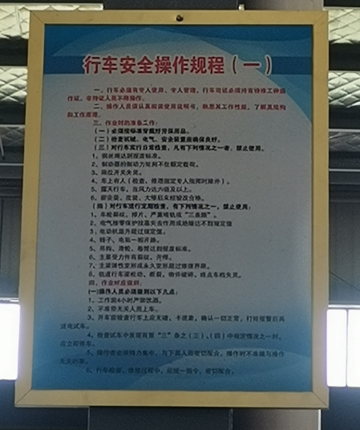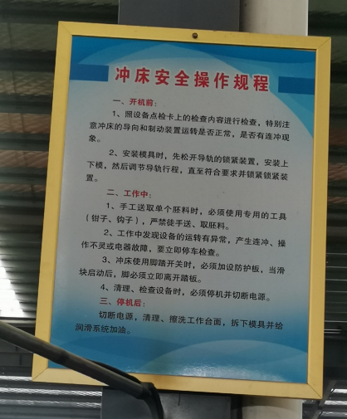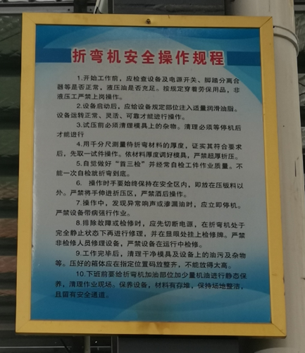  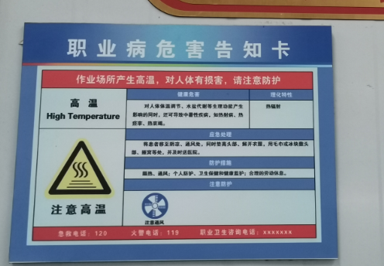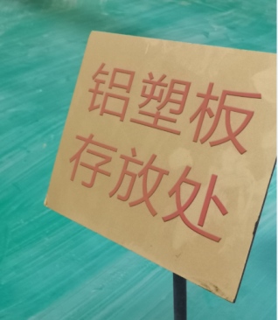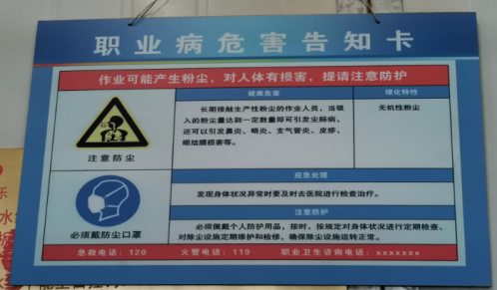  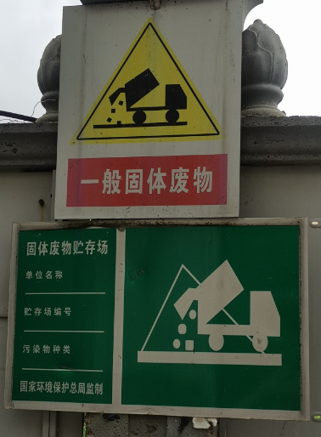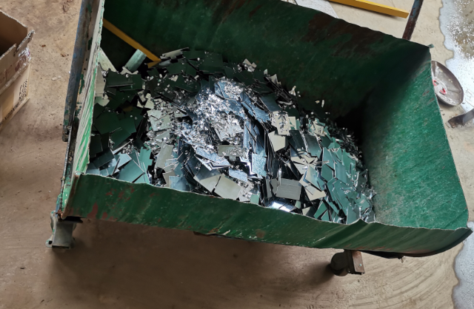  部门运行控制能结合生命周期观点和方法，基本符合要求。 | 不符合
应急准备和响应 | O8.2 | 编制了《应急准备和响应程序》，建立了火灾、触电、机械伤害等应急预案，由行政部组织演练，提供了应急预案演习记录，生产部参与了公司组织的各应急演练，见行政部审核记录。  自体系运行以来尚未发生紧急情况。 | 符合

说明：不符合标注N

